浅谈代入法在初中物理解题中的应用研究
一、特殊值代入法
例1 如图1所示，电路中的电源和电压保持不变，开关闭合后，图中滑片向左
移动，此时电流变大、变小还是保持不变呢？当滑片再次滑动至变阻器点时，电压为，移到点时，电压为，那么当移到点时，电压表示数是大于，小于，还是等于呢?
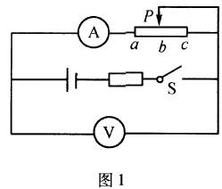
解题分析 在上述这个串联的电路中，在滑动变阻器的两端是与电压表并联的，因此，在第一个问题中的答案是电流会变大。而这道题主要考的是第二个问题，面对这个题目通常的思路是通过列举方程组去求解，但是题目只给出了少量的数据和条件，比如滑动变阻器的最大值、电源电压和定值电阻数据都没有给出，在这种情况下一般无从下手但是如果能够在这里熟练使用特殊值代入法，这个问题就很容易解决了。因此在无法得知滑动变阻器最大值和定值电阻值时，我们可以随意拿一个数值代替。假设滑动变阻器的最大阻值是，定值电阻的阻值为，那么电压电源为。当点移动到点时，滑动变阻器阻值和定值电阻阻值都是，所以它们电压都为，所第二问的答案是大于。在这里特殊值代入法就得到了完全具体的发挥，给学生的解题过程也带来了非常有效便捷的方法。
例2 如图2所示，取及重物分别挂于杠杆两端，杠杆保持平衡，若杠杆两端分别减少，则杠杆会发生怎样的变化?
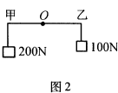
解析 在该题目解析时，若基于杠杆平衡条件公式，将题目中的及数值分别代入公式计算，便可知及比值，后在此基础上各自分别减少，便可得出答案。
但此上采用杠杆平衡条件计算过程过于繁杂，故此时采用特殊值代入法便可极大的简化计算过程。根据题目，设定特殊值，假设甲、乙分别为、点，故，，此时杠杆处于平衡，而甲乙各减少后，则，故根据结果可知，甲端易下沉。
二、直接代入法
例3 如图3所示，设电源电压不变，滑动变阻器的滑片所在的中点为点，然后将点关闭，此时电路中的电流为，而当滑片移动到点时，电流表的数为，，请根据上述条件求得滑动变阻器的最大值和电源电压分别是（ ）。
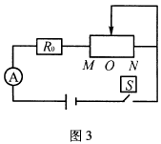
- B.
- D.
解析 这道题所考的知识点是欧姆定律和串联电路的特点。通常的解题思路是，已知存在的电源电压和滑动变阻器的，就可以运用一个二元一次方程求得滑动变阻器的最大值和电源电压。但是如运用这种方法在解题过程中计算起来就很麻烦，而且容易犯错，所以适合这个题目的最佳解题法是直接代人法，直接将四组选项中的答案代入到题目中去，所以可得知这道题的答案是B选项。
例4 已知水质量，若温度从下降至，则所放出热量为多少？若假设放出热量被酒精吸收（质量，为初始温度），则酒精温度提升多少度？（水的比热容）
解析 热量公式：，故
根据此上可知，直接代入法可直接对因变量及自变量实现相互求得，后在解题结束后予以统一。
例5 如图4所示，电源电压为5V,支路的电阻值为2 ,支路的电阻值为3 ，求干路电阻值的大小?
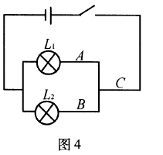

解析 对此题的常规解法为通过并联电路支路电压等于电源电压这一特征，分别求解出支路和支路中的电流，然后依据并联电路干路电流等于支路电流之和，求得干路中电流，随后再根据欧姆定律求得干路电阻值。 但若掌握了并联电路的延展规律:干路电阻的
倒数等于支路电阻倒数之和.则就可将公式
直接带入计算，即可快速的
解得干路电阻值。
总之，在初中物理教学中教师对于学生的思维和逻辑能力的培养要引起重视，要带领学生在不断探索和研究过程中，寻求更多解决物理难题的快捷方式。建立培养起学生分析问题、解决问题、灵活运用知识的综合能力。使之在学习的过程中善于合理的将所学串联起来，将知识建构成一个整体的框架，在以后的学习道路上，成功的将理论知识与实际生活结合起来，达到真正的学以致用。

